เรียน ผู้บังคับบัญชา
เจ้าหน้าที่ตำรวจชุดสืบสวน สภ.ไทรงาม
📌ได้จับกุมผู้ต้องหา จำนวน 1 ราย
📌ข้อกล่าวหา
ลักลอบเล่นการพนัน(สล็อตแมชชีน)โดยผิดกฎหมายทางเว็บพนันออนไลน์,เสพยาเสพติดให้โทษประเภท 1( เมทแอมเฟตามีนหรือยาบ้า) โดยไม่ได้รับอนุญาตอันมีลักษณะเป็นอันตรายต่อสังคม
📌สถานที่จับกุม
บริเวณข้างบ้านเลขที่ 3 หมู่ 7 ต.ไทรงาม อ.ไทรงาม จ.กำแพงเพชร
จึงได้นำตัวส่งพนักงานสอบสวน สภ.ไทรงาม เพื่อดำเนินคดีตามกฎหมายต่อไป
จึงเรียนมาเพื่อโปรดทราบ
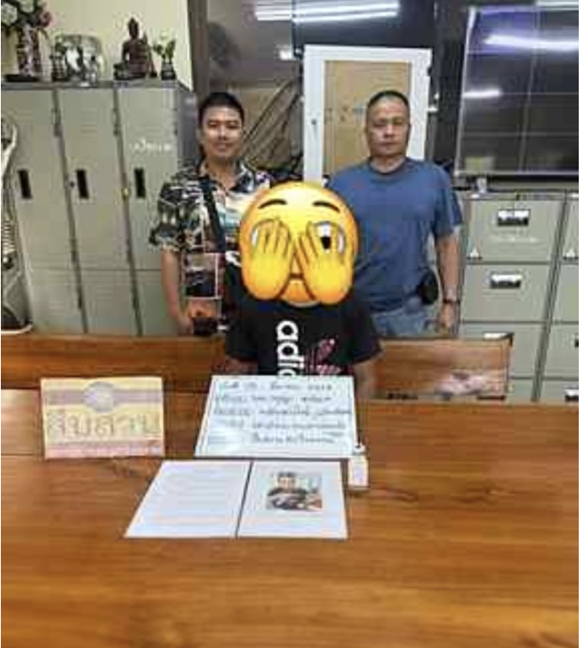

เรียน ผู้บังคับบัญชา
📌วันนี้ ( 15 มี.ค. 68 )
เจ้าหน้าที่ตำรวจชุดสืบสวน สภ.ไทรงาม
📌ได้จับกุมผู้ต้องหา จำนวน 1 ราย
📌ของกลาง
1.ยาเสพติดให้โทษ ประเภทที่ 1 (ยาบ้า) สีแดง ลักษณะกลมแบนด้านหนึ่งเรียบอีกด้านหนึ่งมีตัวอักษร wy บรรจุในถุงพลาสติกใสแบบซิปเปิดปิด จำนวน 5 เม็ด
พร้อมด้วยแบบบันทึกสารตรวจปัสสาวะเบื้องต้น(ด้วยชุดน้ำยาตรวจยาบ้าของกรมวิทยาศาสตร์การแพทย์ )ซึ่งตรวจโดยจนท.วิทยาศาสตร์การแพทย์ โรงพยาบาลไทรงาม จ.กำแพงเพชร จำนวน ๑ ฉบับและตัวอย่างปัสสาวะของ
📌ข้อกล่าวหา
มียาเสพติดให้โทษประเภท1(ยาบ้า)ไว้ในครอบครองโดยไม่ได้รับอนุญาต,เสพยาเสพติดให้โทษประเภทที่ ๑ (ยาบ้า)และเป็นผู้ขับขี่รถเสพยาเสพติดให้โทษประเภท ๑ (ยาบ้า) โดยผิดกฎหมาย, “เป็นบุคคลต่างด้าวซึ่งต้องมีใบสำคัญแสดงตัว แต่ไม่มีใบสำคัญประจำตัวติดตัวหรือเก็บไว้ในลักษณะซึ่งจะแสดงต่อพนักงาน ฝ่ายปกครอง หรือตำรวจเรียกร้องให้แสดง และตาม พ.ร.บ.คนเข้าเมือง ฯ มาตรา 58 ให้สันนิษฐานไว้ก่อนว่าเข้ามาในราชอาณาจักร โดยไม่ได้รับอนุญาต”
📌สถานที่จับกุม
บริเวณริมถนนสาธารณะกลางทุ่งนา ม.6 ต.พานทอง อ.ไทรงาม จ.กำแพงเพชร
จึงได้นำตัวส่งพนักงานสอบสวน สภ.ไทรงาม เพื่อดำเนินคดีตามกฎหมายต่อไป
จึงเรียนมาเพื่อโปรดทราบ
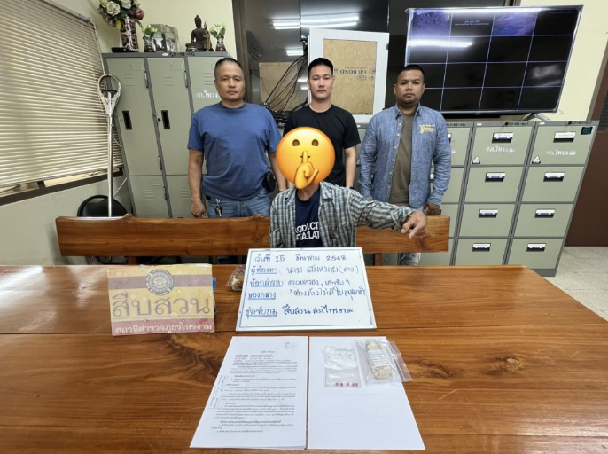
เรียน ผู้บังคับบัญชา
📌วันนี้ ( 18 มี.ค. 68 )
📌ชุดจับกุมเจ้าหน้าที่ตำรวจชุดสืบสวน สภ.ไทรงาม
📌ได้จับกุมผู้ต้องหา จำนวน 1 ราย
📌ของกลาง
1.ยาเสพติดให้โทษ ประเภทที่ 1 (ยาบ้า) สีส้ม ลักษณะกลมแบนด้านหนึ่งเรียบอีกด้านหนึ่งมีตัวอักษร wy บรรจุในกล่องลูกอมพลาสติก สีดำ จำนวน 27 เม็ด
2.อาวุธปืนพกสั้นแบบชนิดทำขึ้นเอง ไม่ปรากฎหมายเลขทะเบียน ขนาด .45 จำนวน 1 กระบอก
3.เครื่องกระสุนปืน ขนาด .45 จำนวน 4 นัด
พร้อมด้วยแบบบันทึกสารตรวจปัสสาวะเบื้องต้น(ด้วยชุดน้ำยาตรวจยาบ้าของกรมวิทยาศาสตร์การแพทย์ )ซึ่งตรวจโดยจนท.วิทยาศาสตร์การแพทย์ โรงพยาบาลไทรงาม จ.กำแพงเพชร จำนวน ๑ ฉบับและตัวอย่างปัสสาวะของ จำนวน ๑ ขวด
📌ข้อกล่าวหา
มียาเสพติดให้โทษประเภท ๑ (ยาบ้า) ไว้ในความครอบครองโดยไม่ได้รับอนุญาต,เสพยาเสพติดให้โทษประเภทที่ ๑ โดยผิดกฎหมาย,มีอาวุธปืนและเครื่องกระสุนปืนไว้ในครอบครองโดยไม่ได้รับอนุญาต
📌สถานที่จับกุม
บริเวณบ้านเลขที่ 102 ม.7 ต.ไทรงาม อ.ไทรงาม จ.กำแพงเพชร
จึงได้นำตัวส่งพนักงานสอบสวน สภ.ไทรงาม เพื่อดำเนินคดีตามกฎหมายต่อไป
จึงเรียนมาเพื่อโปรดทราบ
